Módulo Terceiros com item pai ou filho com controle wms:
Baixa itens Utilizados = Baixa no envio NF remessa, só funciona desta forma.
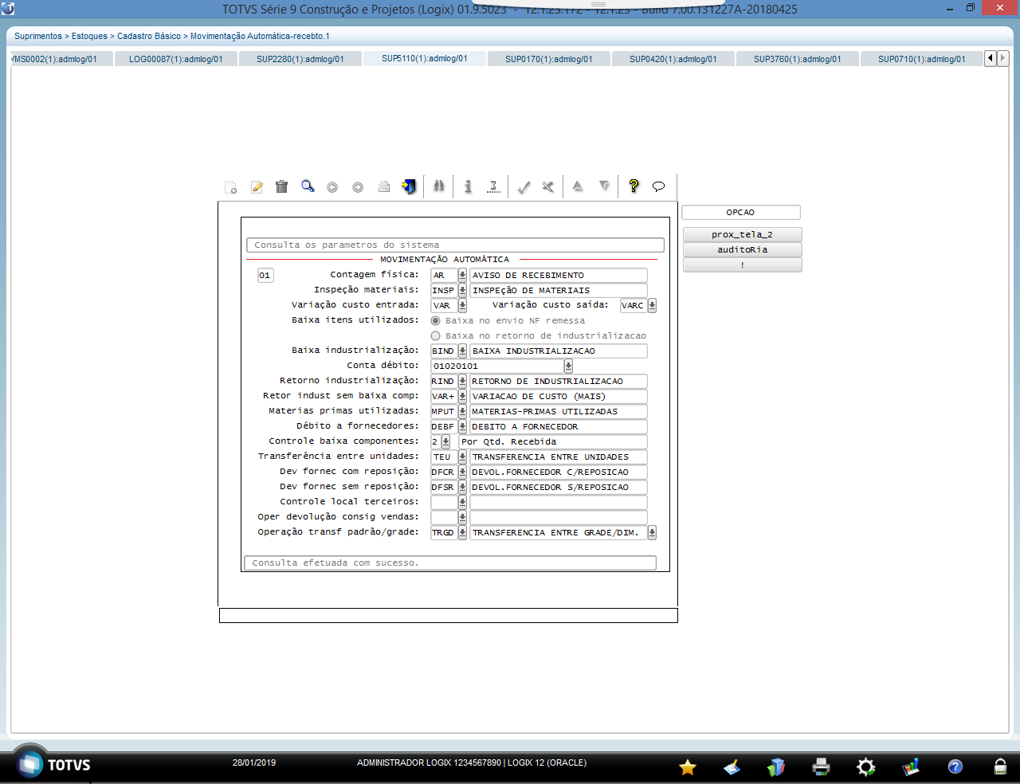
A remessa é feita pelo módulo WMS, que chama funções de vendas.
A nota fiscal de Saída, deve baixar a quantidade do estoque do item WMS, e gravar registro em terceiros (sup2280).
Para isso a natureza de operação, utilizada na nota de saída, precisa estar parametrizada no vdp0050/vdp10059 com uma operação de estoque de SAÍDA, e controle igual a 2-Remessa terceiro.
Será gerado movimento de saída no estoque, e gravado registro no sup2280:
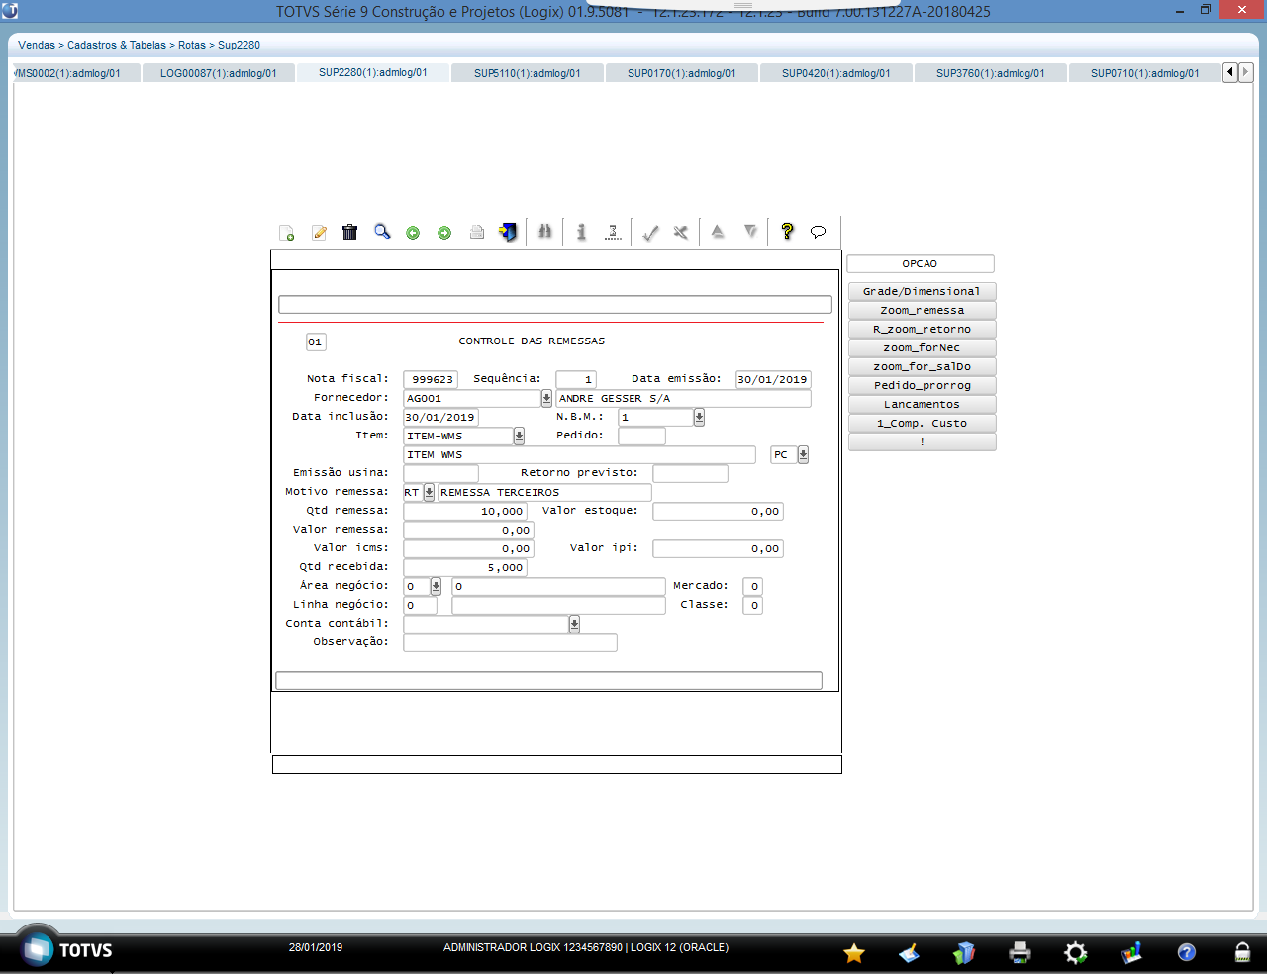
Neste caso, o item enviado para em terceiros, é controlado pelo WMS.
No retorno do beneficiamento, o item da nota (item novo), não é controlado pelo wms.
No compras/recebimento: Gerar Ordem de compra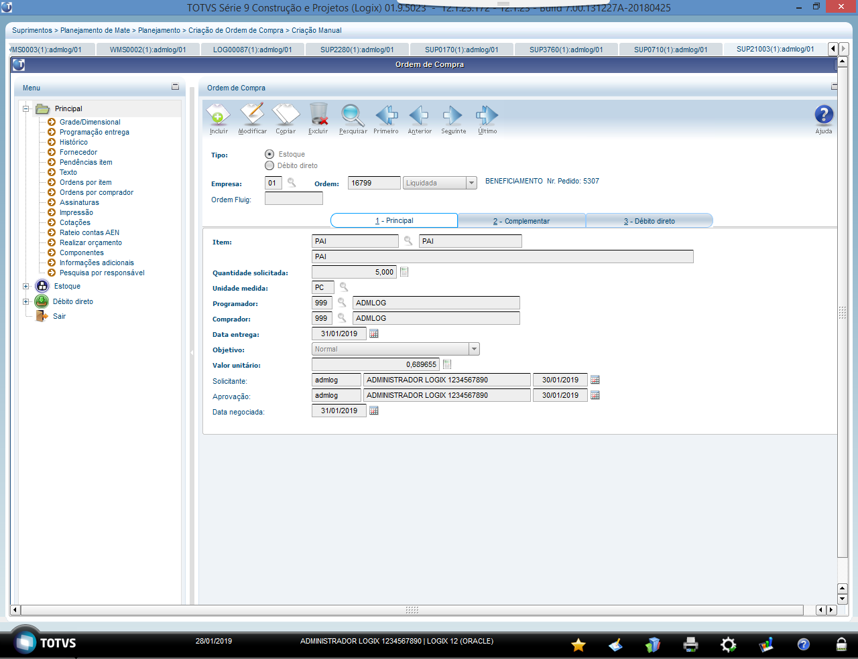
Componente da Ordem:
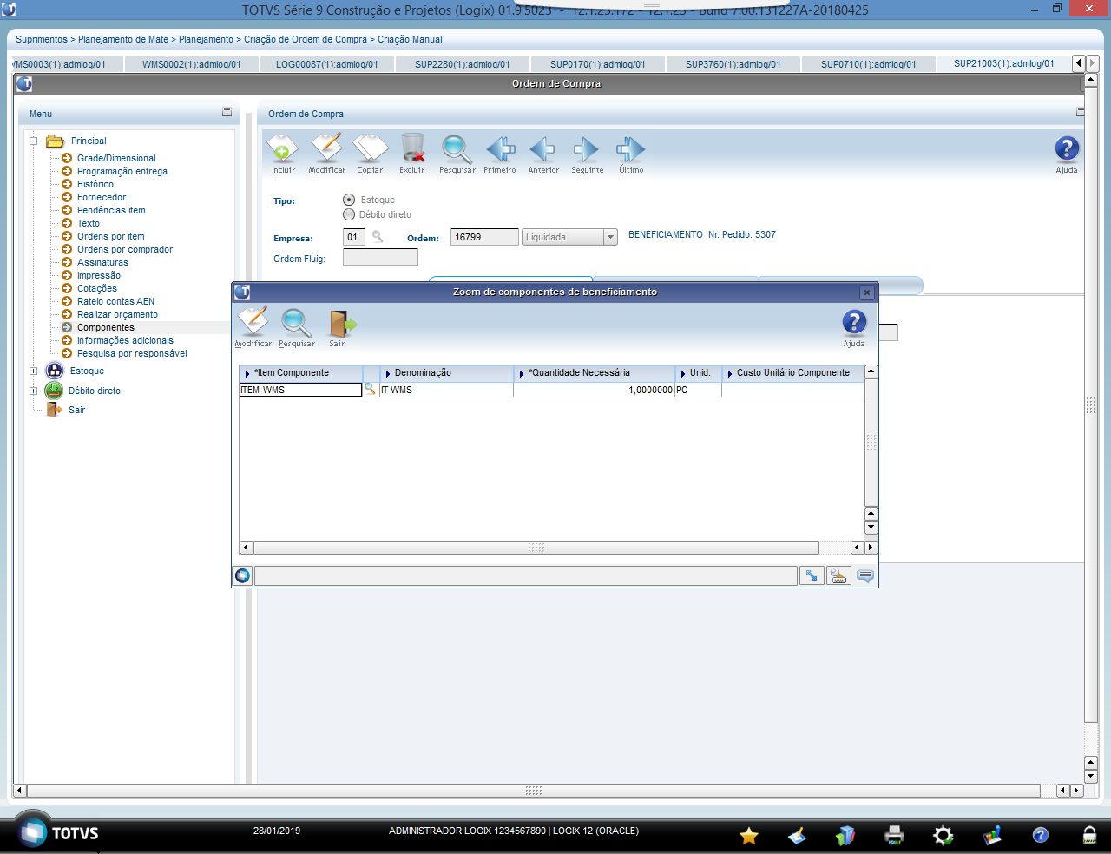
Designa a ordem de compra e criar o pedido de compra.
Entrada no sup3760:
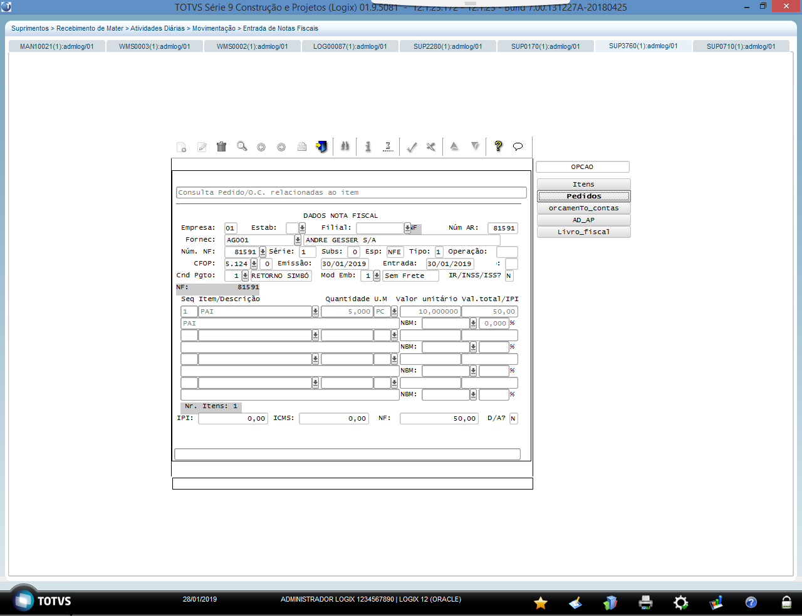
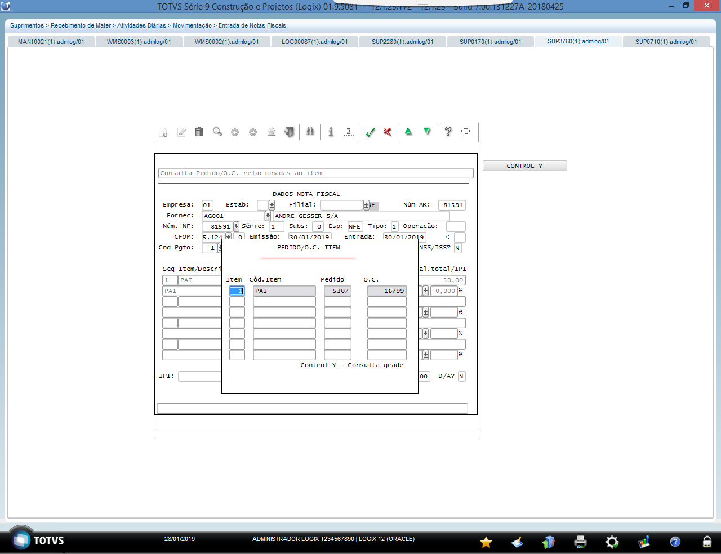
Realiza contagem:
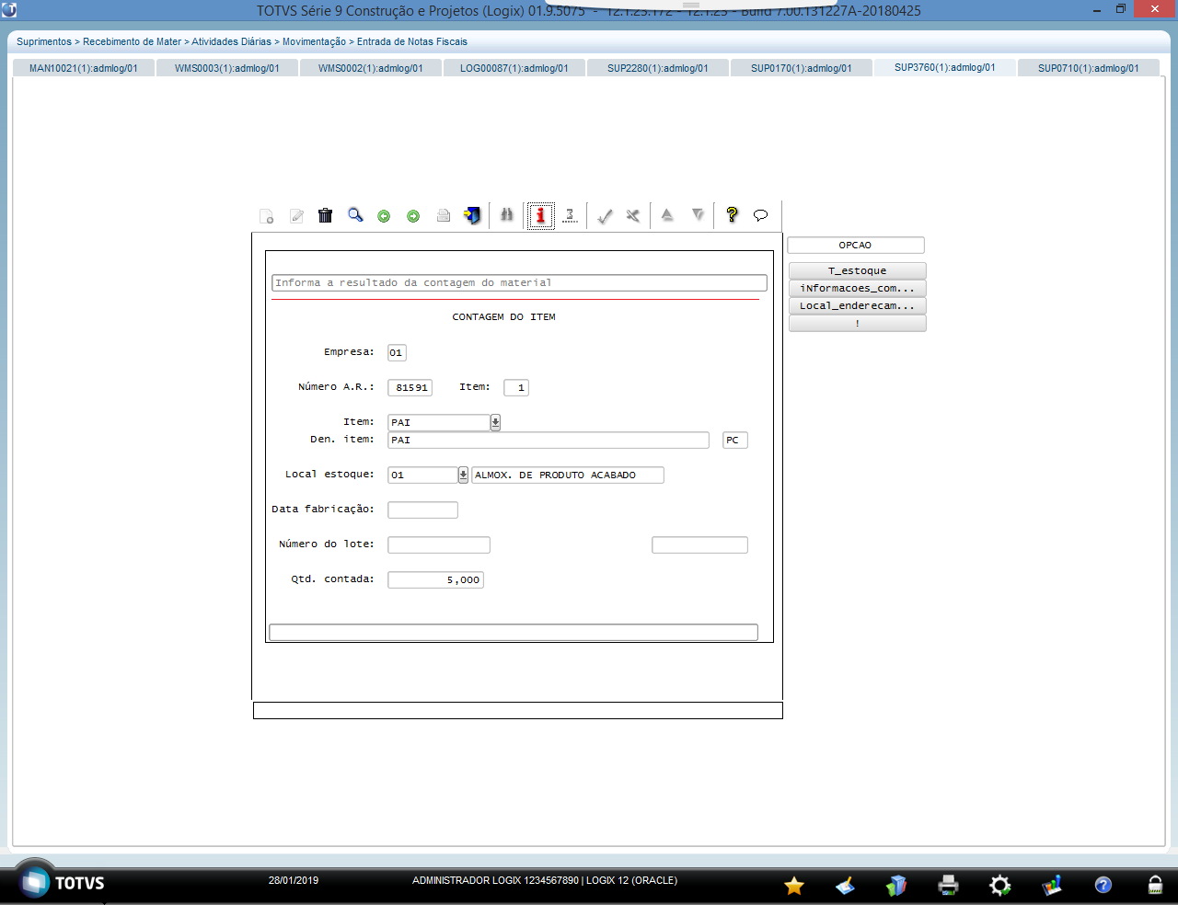
É gerado movimentação no estoque com a operação Retorno de industrialização, que está parametrizada no sup5110:
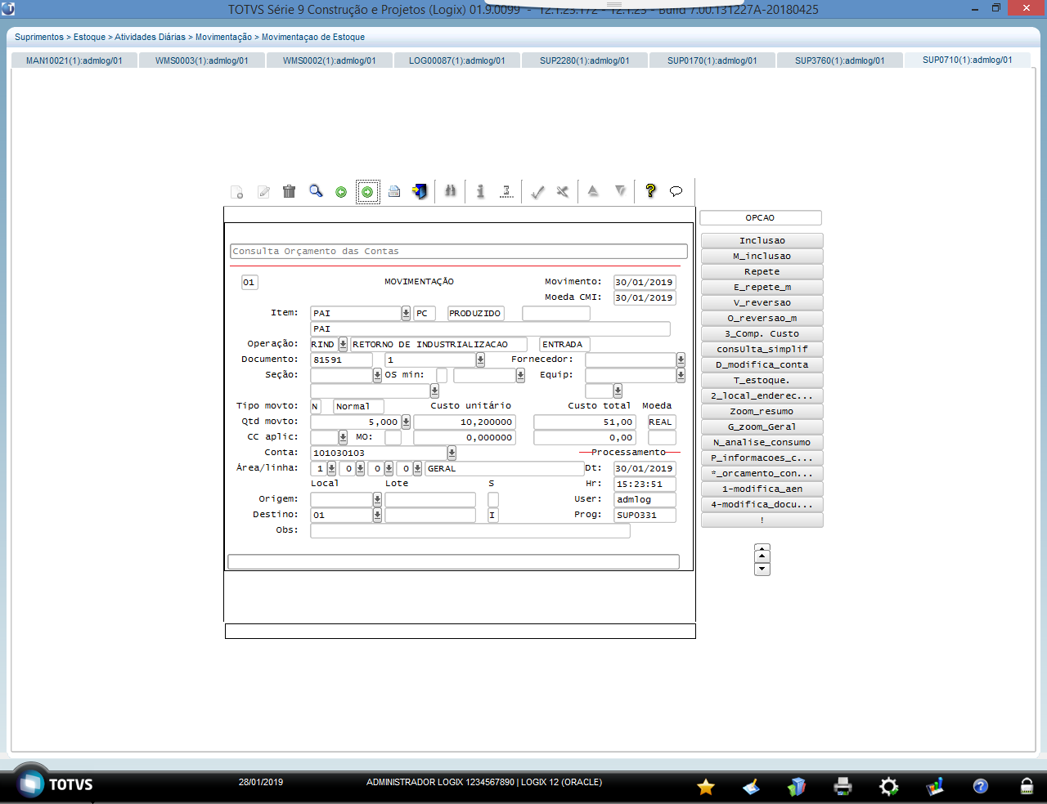
E realizado retorno do material em terceiros (opção H-R do sup3760) de forma automática: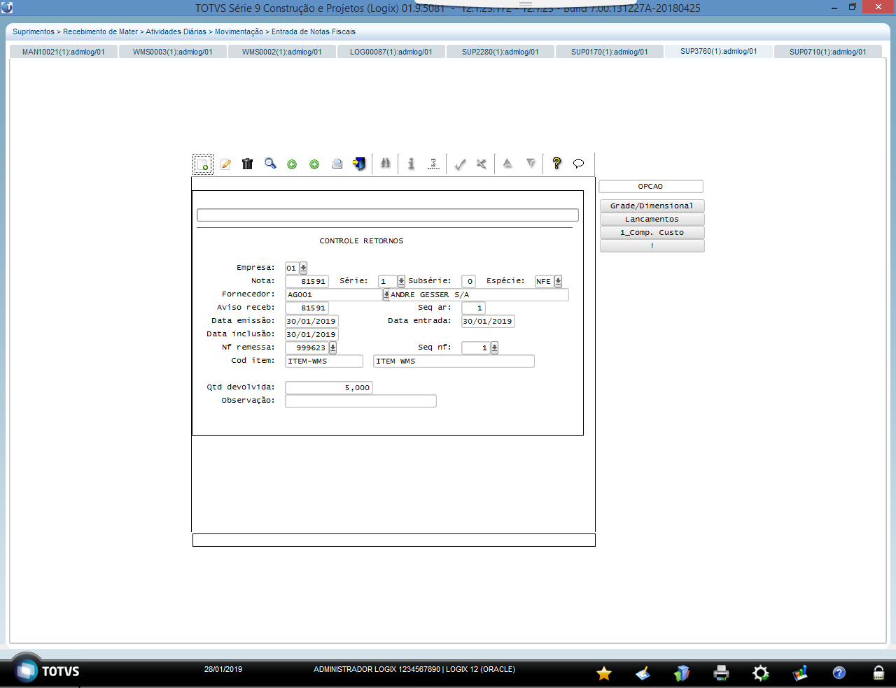

No fechamento de estoques, o CST8610 irá verificar a entrada no estoque, com a operação de retorno de beneficiamento, quais itens enviados para em terceiros foram retornados, e gerar a operação de Matérias primas utilizadas, operação também parametrizada no sup5110, com o custo dos filhos para o item pai.
Essa é a rotina que já funciona hoje, a alteração que será realizada no ticket 4520543 é permitir inclusão manual no sup2280 e retorno manual no sup2290, pois não permitia, mostrava mensagem de que é item wms.
Com a alteração, se o parâmetro do sup5110- Baixa itens Utilizados = Baixa no envio NF remessa, será possível utilizar estes dois programas de forma manual.
---
Agora se o item Pai também é controlado pelo WMS, sendo ou não os componentes com controle WMS, a contagem/entrada do material é pelo módulo de WMS, ele irá gerar a entrada com a operação parametrizada no sup5110-Retorno Industrialização.
Precisa fazer o retorno no sup2290, que é a opção H-R do sup3760.
No fechamento, o cst8610 também irá valorizar e gerar Matérias primas utilizadas.

